Муниципальное казенное дошкольное образовательное учреждение
Тогучинского района «Тогучинский детский сад № 8»

Общесадовый проект
Применение арт-терапии в психолого-педагогическом сопровождении образовательного процесса

Педагог-психолог:
Иващенко Елена Дмитриевна

г. Тогучин
2021 г.

Оглавление
- Целевой раздел | 3
- Пояснительная записка | 3
- Практическая значимость проекта | 3
- Цели и задачи проекта | 4
- Ожидаемые результаты | 4
- Критерии эффективности | 4
- Ресурсы, задействованные для реализации проекта | 4
- Риски проекта | 5
- Пути минимизации рисков | 5
- Результативность реализации проекта | 5
- Основная часть | 5
- Взаимодействие педагога-психолога с детьми. | 5
- Взаимодействие педагога-психолога с родителями | 11
- Взаимодействие педагога-психолога с педагогами | 12
2.4. Совместная деятельность педагогов с детьми | 13
- Заключение | 20
- Список литературы | 22

Название проекта: «Применение арт-терапии в психолого-педагогическом сопровождении образовательного процесса»

Продолжительность проекта – краткосрочный (1 неделя)
Тип проекта – творческий, общесадовский
Участники проекта: дошкольники, родители, педагоги, педагог-психолог, руководители.
Формы реализации проекта: ННОД; беседы; игровая, творческая, конструктивная деятельность детей; оснащение предметно-пространственной среды; тренинг для родителей; мастер-класс для педагогов; оформление стендов.
1.1. Пояснительная записка:
Проблема: По моим наблюдениям, в наш информационный век, все чаще встречаются дети с нарушением эмоционально личностной сферы: тревожность, замкнутость, агрессивность. Дети перестают общаться со сверстниками и не могут найти с ними общий язык.
Актуальность: Время, проведенное в детском саду – это время удивительных открытий. Главная задача для педагогов в период дошкольного развития помочь детям найти друзей, научить их общаться, помогать друг другу, учится добру, заботливому отношению, умению прощать обиды. В настоящее время мы все работаем по ФГОС ДО, согласно пункту 3.2.5, необходимо создавать условия для создания социальной ситуации развития дошкольников, а именно: обеспечение эмоционального благополучия, через непосредственное общение с каждым ребёнком; поддержку инициативы детей, создание условий для доброжелательных взаимоотношений между разновозрастными детьми, развитие коммуникативных способностей, позволяющих разрешать конфликтные ситуации.
Для создания условий эмоционально благополучного развития дошкольников в ДОУ, я использовала технологию арт – терапии. Технологии арт-терапии направлены на воспитание детей посредством искусства, на оптимизирование взаимоотношений между детьми, повышение эффективности образовательных процессов. Ребёнок здесь рассматривается как личность, стремящаяся к самореализации, самоопределению.
За основу мной были взяты приемы арт-терапии: песочная терапия, цветотерапия, сказкотерапия, музыкотерапия, имаготерапия.
1.2. Практическая значимость проекта: Я считаю, что применение технологии арт-терапии позволяет преодолеть барьеры в общении, изменить напряженное психоэмоциональное состояние дошкольников, сформировать положительную мотивацию к совместным видам деятельности, расширить кругозор дошкольников, создать эмоционально-благоприятную атмосферу, способствующую возникновению радостных, положительных эмоций.
Целевая группа: дошкольники от 1,5 до 7 лет
1.3. Цель проекта: воспитывать духовно-нравственную, творческую, социально развитую личность.
Задачи проекта:
- Развитие коммуникативной компетентности воспитанников, педагогов, родителей;
- создать условия для самовыражения детей и повышению их социальной активности;
- создавать условия для эмоционального благополучия детей через организацию досуговой деятельности с использованием элементов арт-терапии;
• прививать навыки коллективной и индивидуальной игровой и творческой деятельности;
• вызвать у детей положительные эмоции, пробуждать интерес к игровой деятельности;
• развивать любознательность, творческие, интеллектуальные и познавательные способности детей (внимание, мышление, память, воображение).
1.4. Ожидаемые результаты:
- освоение коммуникативной компетентности;
- умение решать социальные задачи, самостоятельно принимать решения;
- стабилизация эмоционального состояния детей;
- формирование положительных взаимоотношений детей;
-развитие мышления, моторики и других функций.
-развитие социальной адаптации.
1.5. Критерии эффективности реализации проекта: Эмоциональное благополучие ребенка; повышение уровня профессиональной компетентности педагогов в использовании арт-терапии в работе с детьми; удовлетворенность партнерским взаимодействием участников инновационной деятельности.
Сроки реализации проекта: 8.11.2021 – 12.11.2021 год
Этапы реализации проекта: Организационно-подготовительный, основной, заключительный.
1.6. Ресурсы, задействованные для реализации проекта:
Кадровый ресурс: педагоги ДОУ, педагог-психолог
Информационный ресурс: оформление информационных стендов, буклета для родителей; учебно-методическая литература; нормативно-правовая документация
Социальный ресурс: вовлечение педагогов, воспитанников, родителей в проведение мероприятий
Материально-технический ресурс: ноутбук, доступ в интернет
1.7. Риски проекта: отказ от сотрудничества педагогов и родителей; не достижение запланированных результатов (нарушение коммуникативной сферы дошкольников, индивидуальной игровой и творческой деятельности; снижение социальной активности у детей дошкольного возраста и интереса к игровой деятельности)
1.8. Пути минимизации рисков: проведение мероприятий по привлечению педагогов и родителей к сотрудничеству нарушение коммуникативной сферы дошкольников, индивидуальной игровой и творческой деятельности; снижение социальной активности у детей дошкольного возраста и интереса к игровой деятельности; продление сроков проведения проекта
1.9. Результативность реализации проекта: дети идут на контакт со сверстниками и взрослыми; могут самостоятельно принимать решения;
эмоциональное состояние детей в норме; дошкольники социально адаптированы.

Ход проекта:
Организационно-подготовительный этап.
1. Разработка плана проведения;
2. Подборка педагогом-психологом игр для дошкольников;
3. Развешивание объявлений о предстоящем проекте (Приложение 1);
4. Подготовка к проведению тренинга для родителей;
5. Подготовка к проведению мастер-класса для педагогов.
2. Основной этап.
2.1. Взаимодействие педагога-психолога с детьми.
Работа над проектом строилась во взаимодействии педагогов, родителей и детей. В течение недели использовались различные приемы арт-терапии: понедельник – музыкотерапия; вторник – имаготерапия; среда – цветотерапия; четверг – сказкотерапия; пятница – песочная терапия.
Понедельник
В понедельник детей встречали сотрудники детского сада, под музыкальное сопровождение.
В течение дня, дети занимались совместной деятельностью: познавательной, изобразительной, игровой (подвижные игры, дидактические и развивающие игры, используя музыкальное сопровождение, музыкальные инструменты).
Педагог-психолог проводил в каждой группе музыкальные игры (под музыкальное сопровождение и с использованием музыкальных инструментов).
Младшая группа: «Танец с погремушками»; «Большие ноги», «Мы руками топ, топ, топ», «Танец маленьких утят»
Вторая младшая, средняя, старшая группы: «Заяц и лис», «Кот и мыши», «Мишки и пчелы», «Паучок и мушки», «Кто скорее найдет свой кружок», «Мишки и пчелы», «Паучок и мушки», «Воротики» (Приложение № 2)
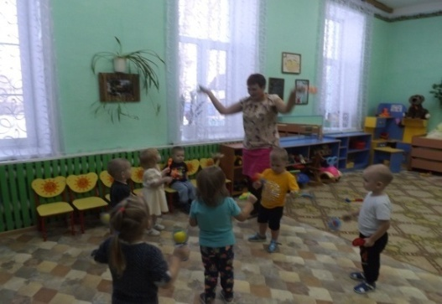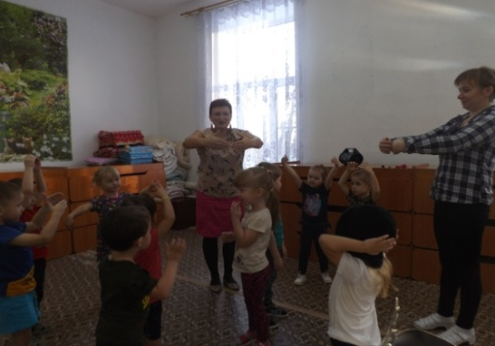
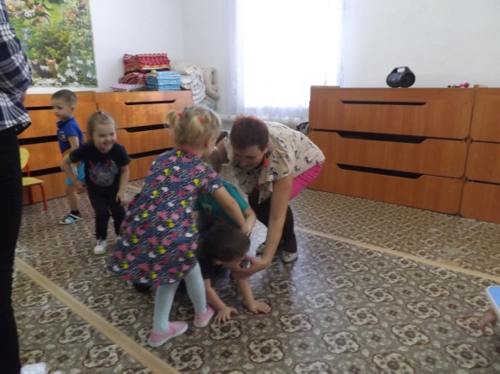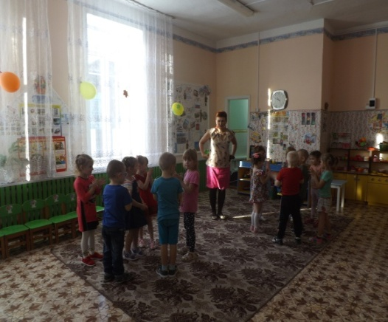
Вторник:
Младшая группа. Показ детям сказки «Колобок» (Настольный деревянный театр);
Вторая младшая группа. Показ сказки «Теремок». (Настольный театр)
Средняя группа Показ сказки «Теремок» (Пальчиковый театр);
Старшая группа «Звери в лесу» (Игра импровизация с масками).
Подготовительная группа «Теремок с овощами и фруктами» (Импровизация, триз-технология)

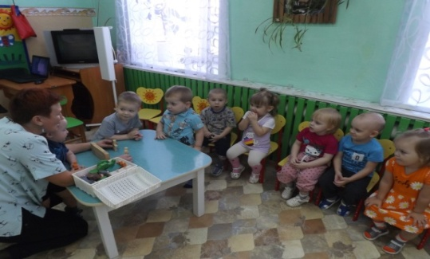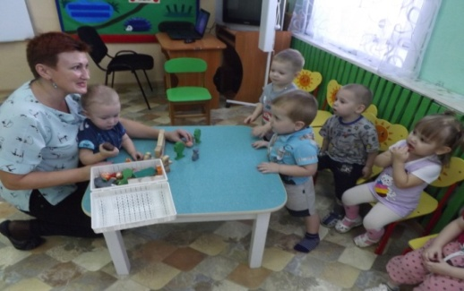
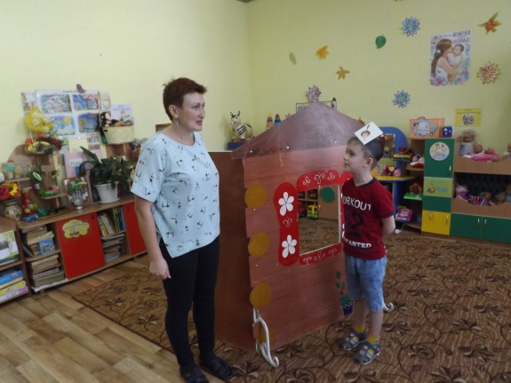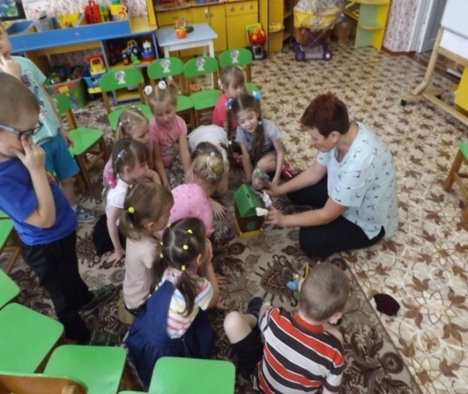
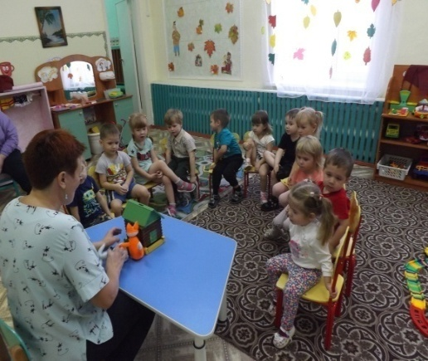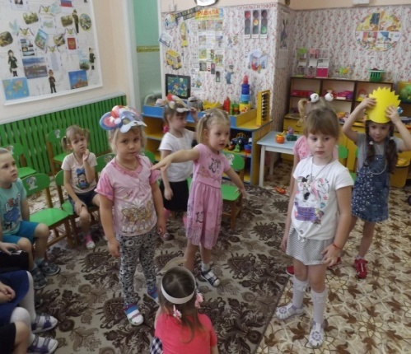
Среда (у каждой группы свой цвет)
Младшая группа. Рисование пальчиками – «Цветочная полянка»
Средняя, старшая группы. Рисование гуашью «Мой любимый цвет»
Младшая группа - зеленый цвет; вторая младшая группа - желтый цвет; средняя, старшая группа - красный цвет; старшая, подготовительная группа - синий цвет.
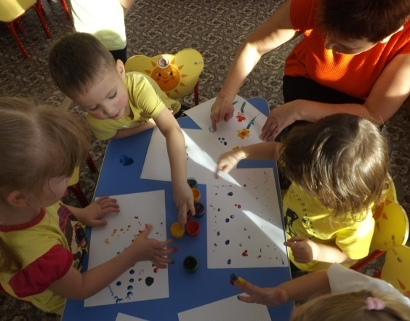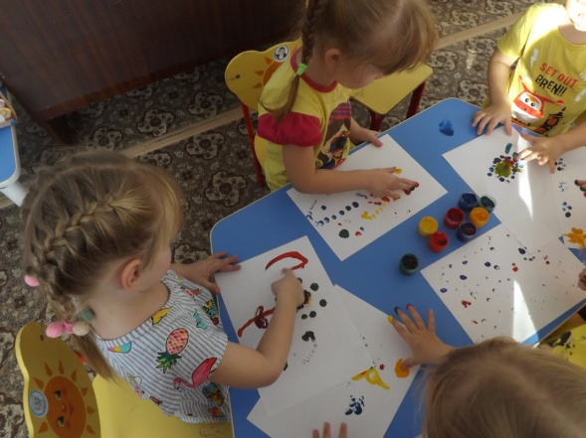
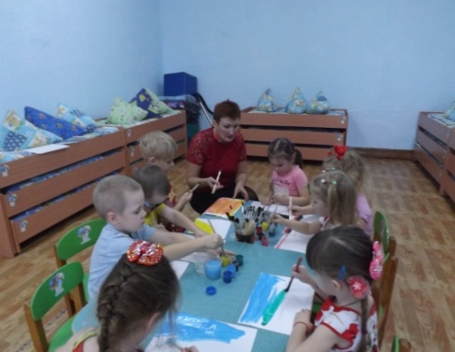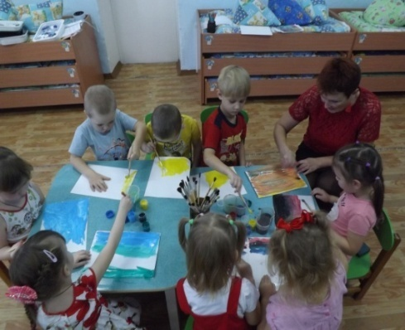
Четверг «Сказкотерапия»
Младшая группа «Колобок» на фланелеграфе (с разбором);
Вторая младшая группа «Правила хорошего поведения от свинки Хавроньи»
Средняя группа «Вежливые бельчата» [3; с.12];
Старшая группа «Доброта» [2; с.6]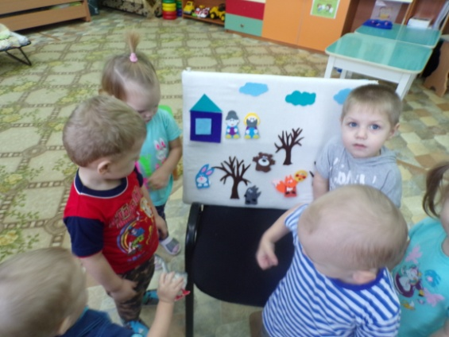
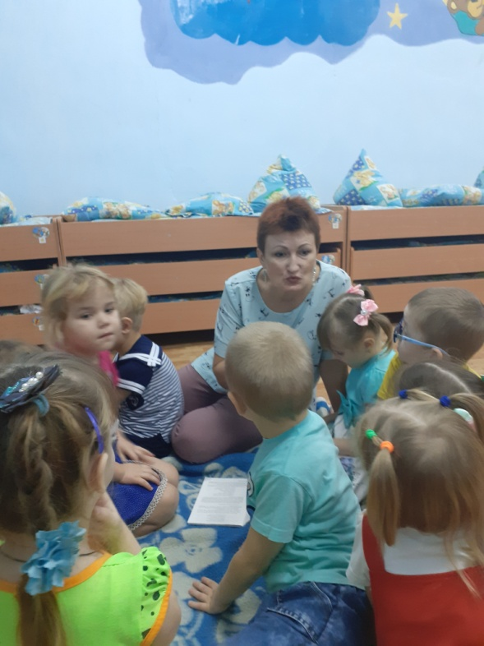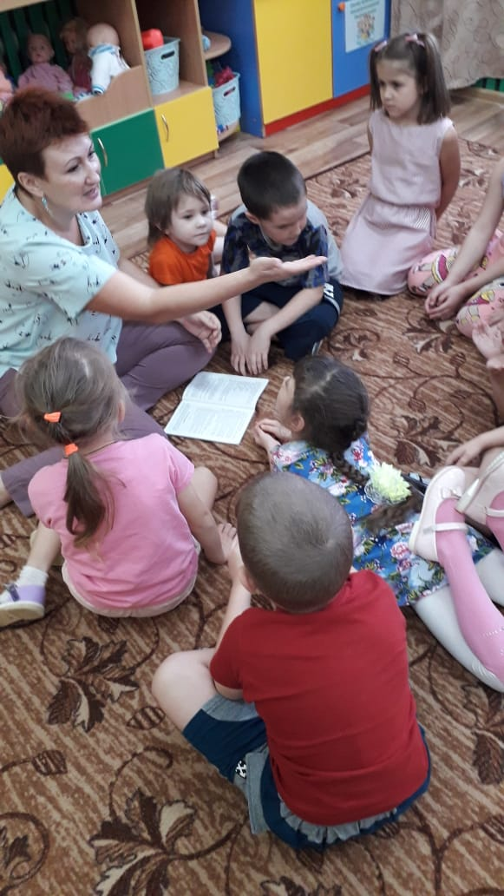
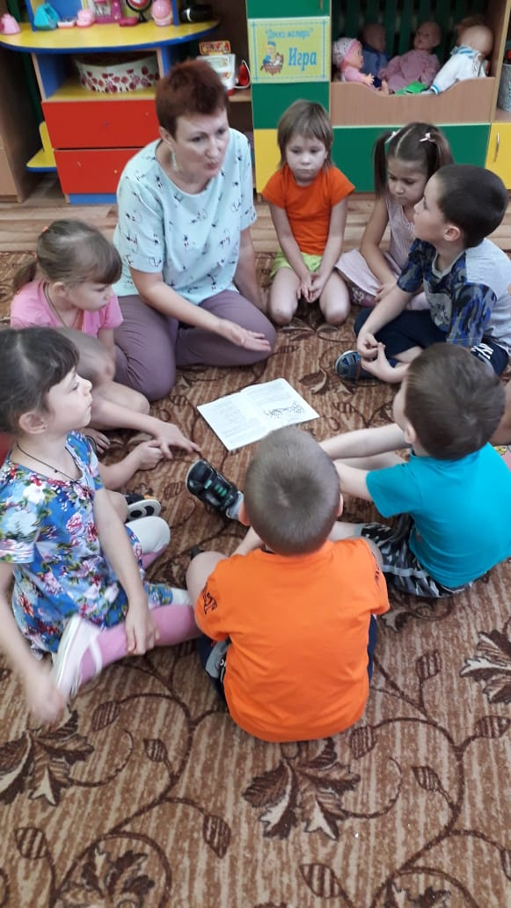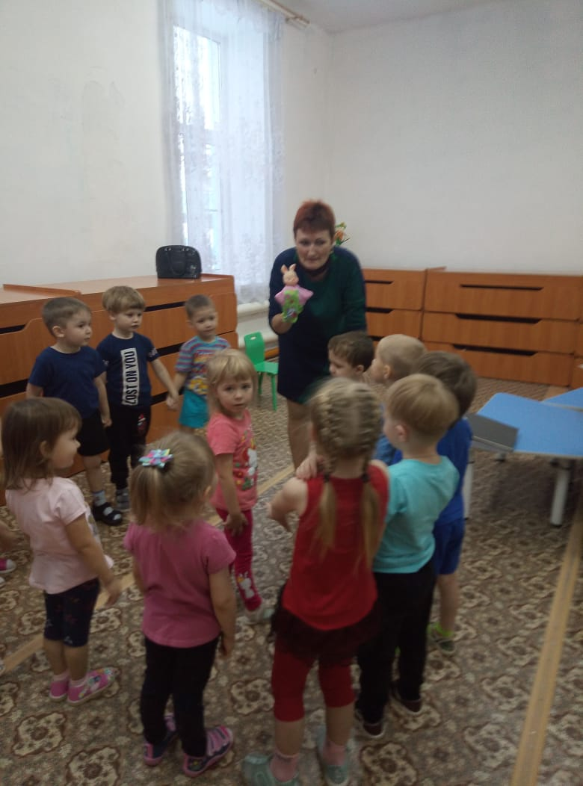
Пятница
Младшая группа ННОД «Колобок». [1; с.17]
Вторая младшая группа. ННОД «Если добрый ». [1; с.59] Лепка «Детский сад доброты»
Средняя группа. ННОД «Если добрый ты». [1; с. 75]
Старшая группа. ННОД «Что такое доброта?» [1; с. 91]
Рисование на песке «Город, где царит добро»
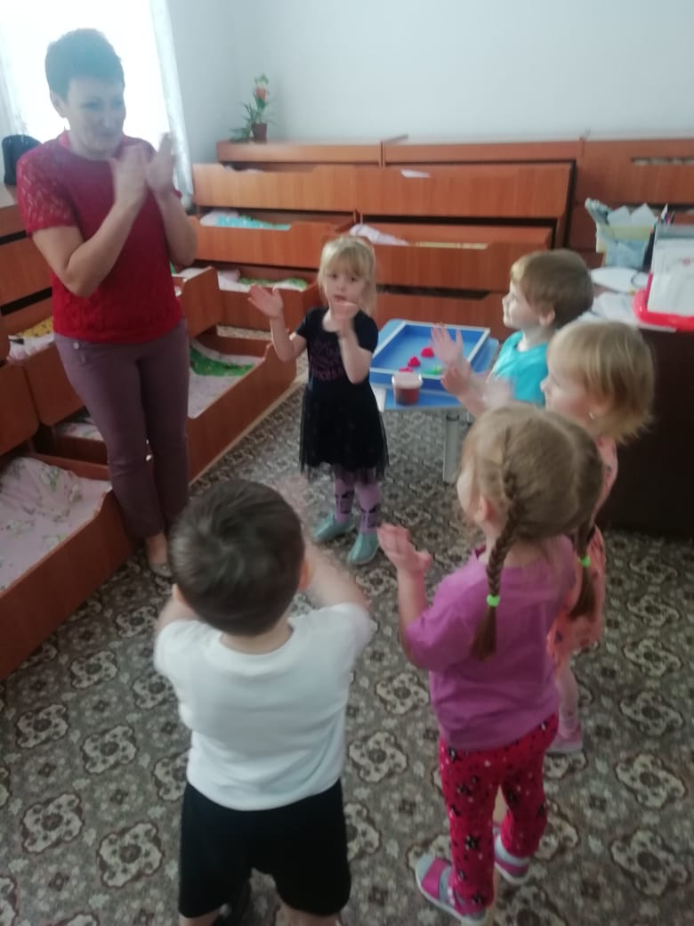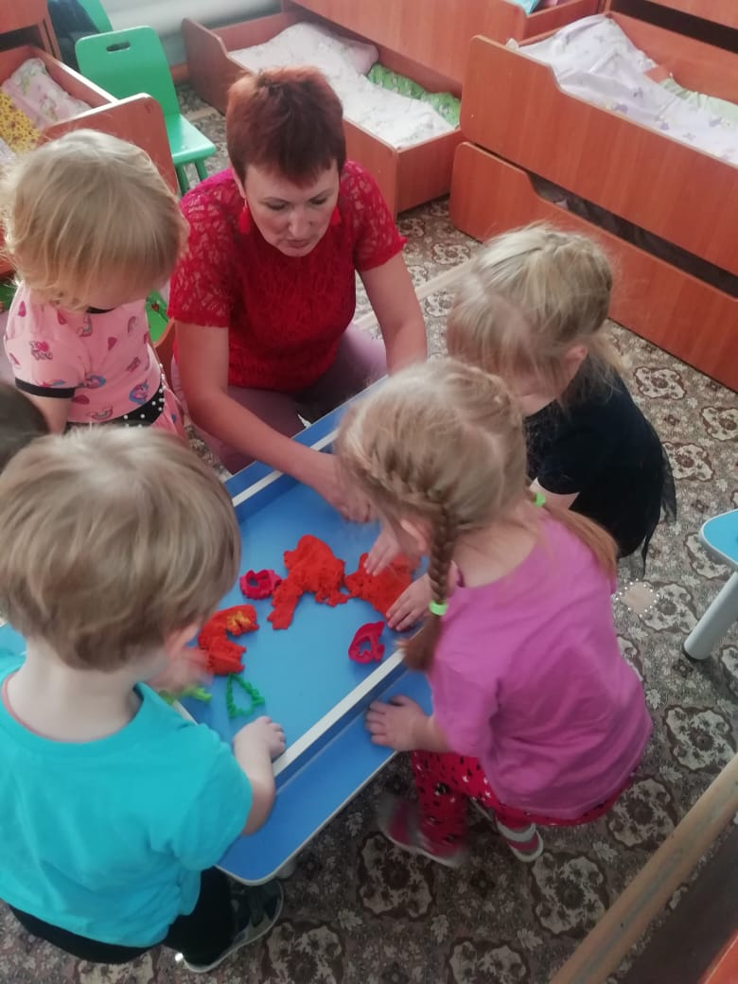
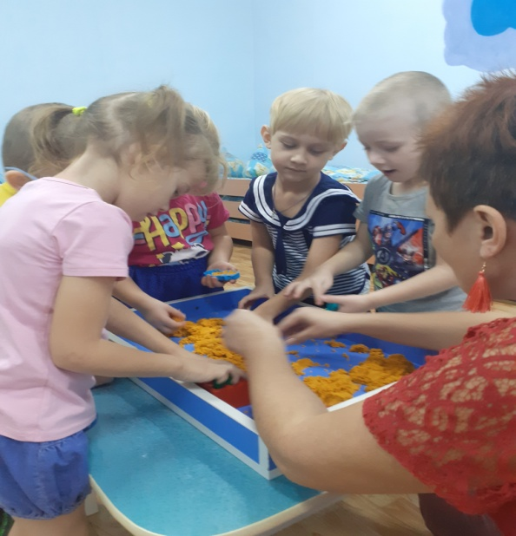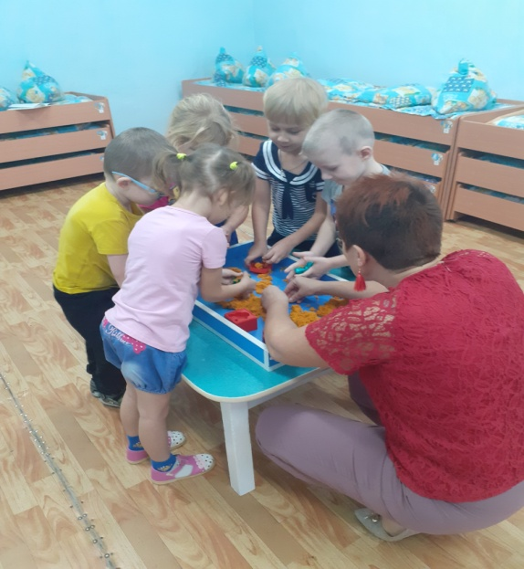

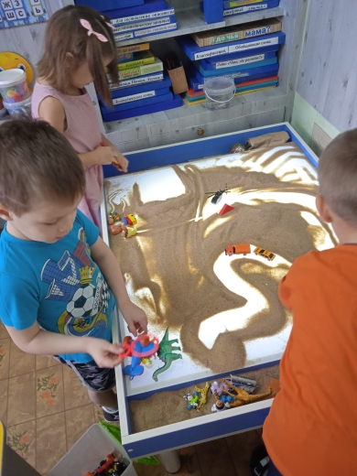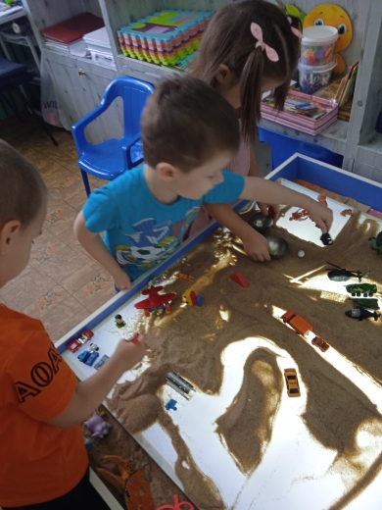
Ежедневно проводились индивидуальные игры и упражнения на снятие тревожности, улучшение самооценки.
Понедельник: прослушивание музыкальных произведений «Угадай настроение»; «Игра на музыкальных инструментах»
Вторник: проведение этюдов, упражнений, игр по театрализованной деятельности. Игра «Угадай, что я делаю?», «Превращение предмета», «Гипнотизер», «Упражнение со штангой», этюд «Утешение».
Среда: рисование «Цветочная полянка»
Четверг: «Нарисуй сказку на песке»
Пятница: рисование на световом столе «Дерево настроения», игра в песочнице «Построй город на песке»
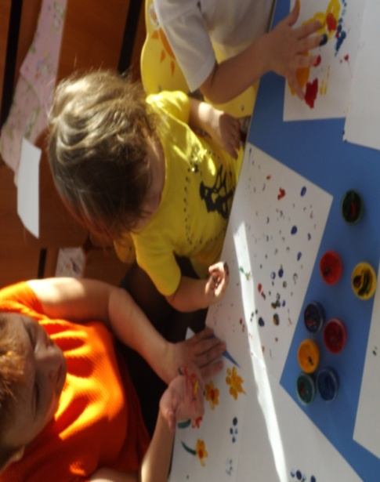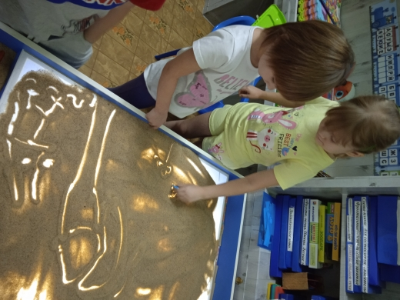
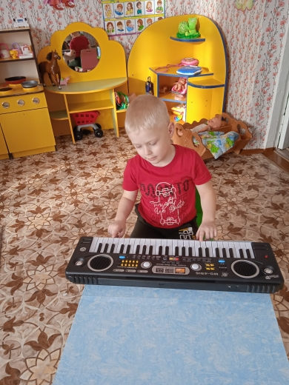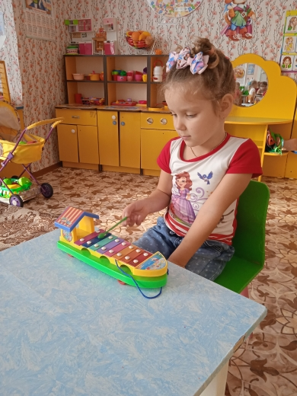
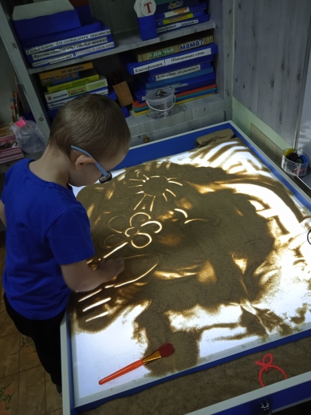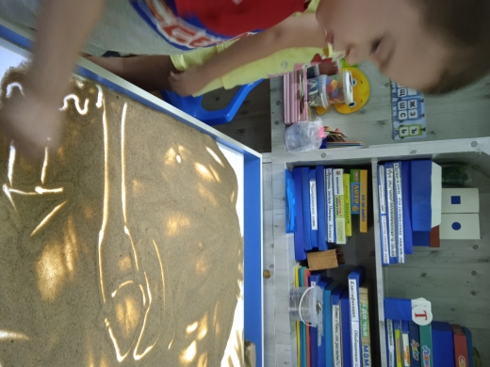
2.2. Взаимодействие педагога-психолога с родителями:
- Оформление информационных стендов: «Музыкотерапия в детском саду» (Приложение № 3), «Цветные фантазии или как цвета влияют на поведение детей» (Приложение № 4), «Сказкотерапия» (Приложение № 5)
- Проведение тренинга с родителями «Эмоциональное развитие ребенка в раннем детстве» (Приложение № 6)
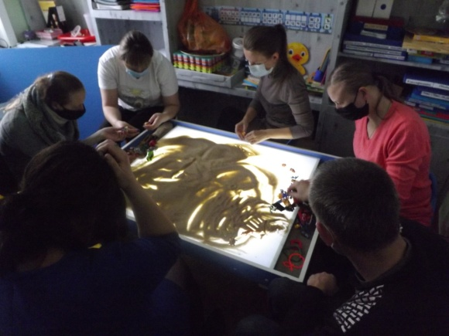
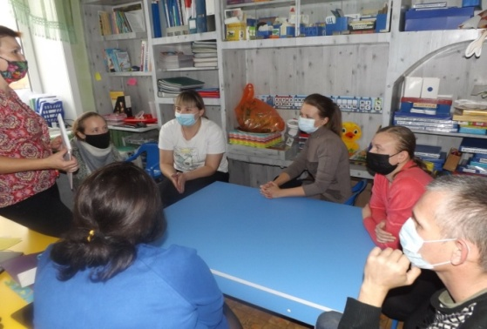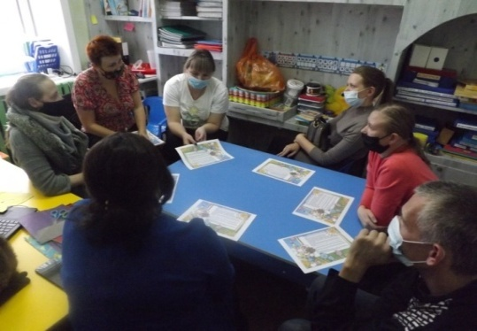
  - Взаимодействие педагога-психолога с педагогами:
Тренинг с педагогами «Мой любимый цвет» (Приложение № 7)
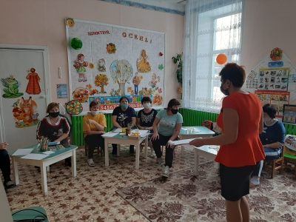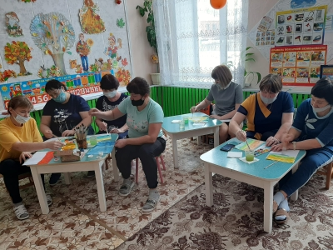
  - Совместная деятельность педагогов с детьми:
Понедельник 08.11.2021 г.
Младшая группа: «Танец с погремушками», «Мишка с куклой», «Би-би-ка», «Мы ногами топ, топ, топ».
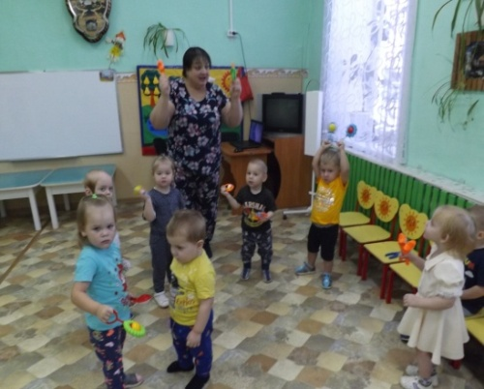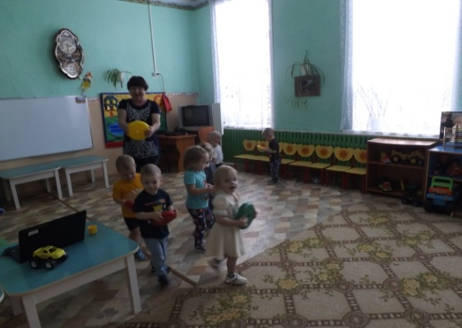
Вторая младшая группа: «Солнышко и дождик»; «Пугало»
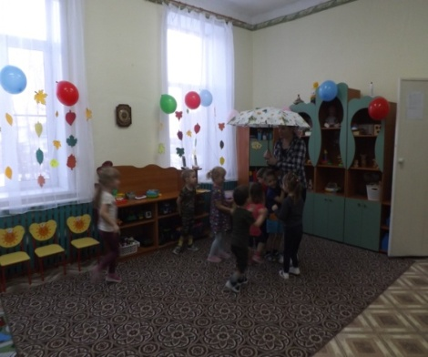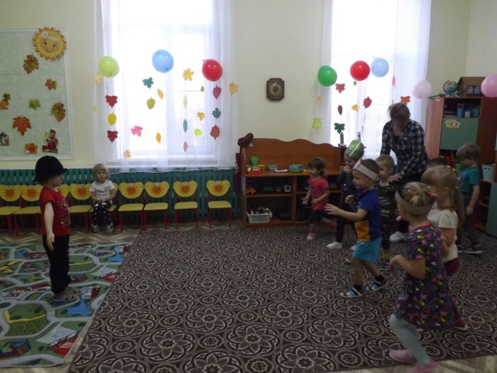
Средняя группа: «Флешмоб», «Стирка», «Лепим снеговика», «Карусели», «Мы пойдем сейчас налево…»
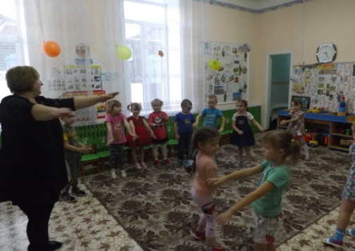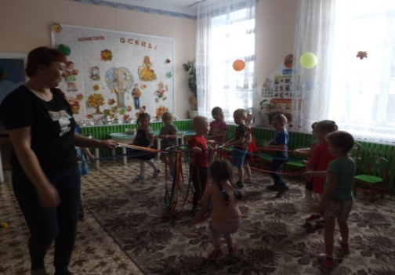
Старшая группа: Игра на ускорение «Пельмени», «Веселый бубен».
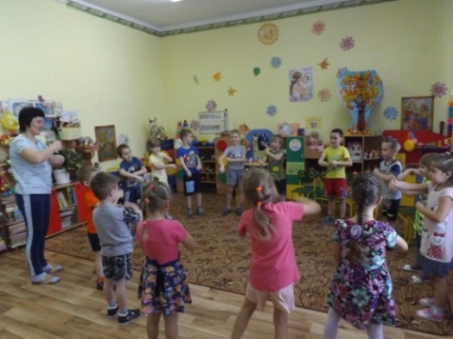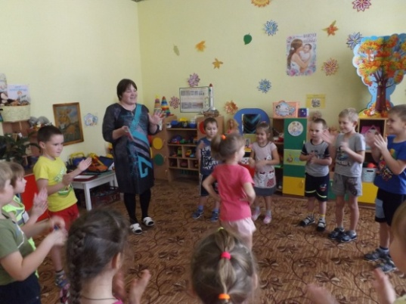
Вторник 09.11.2021 год
Младшая группа: Показ сказки «Теремок» (настольный театр);
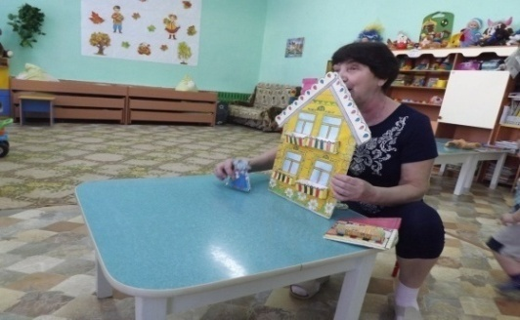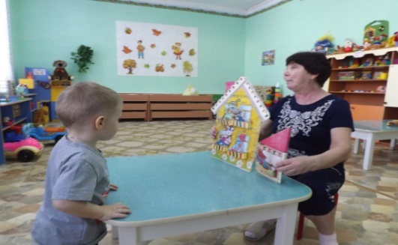
Вторая младшая группа: Показ сказки «Колобок». (Би-ба-бо)
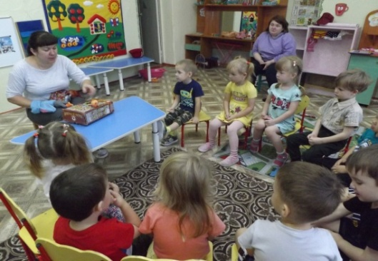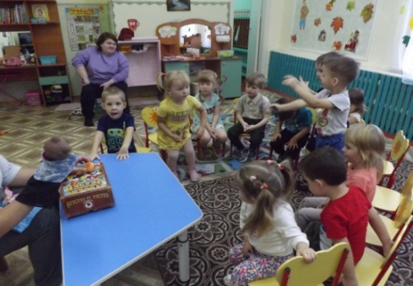
Средняя, старшая группа: Игра с элементами театрализации: «По-грибы»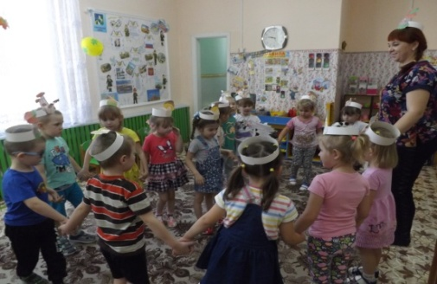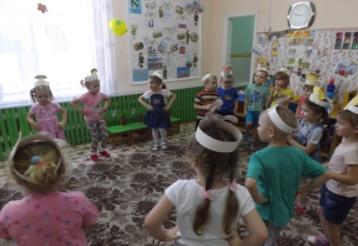
Старшая, подготовительная группа: игра-театрализация «Два веселых гуся»
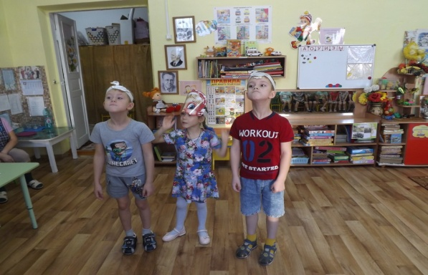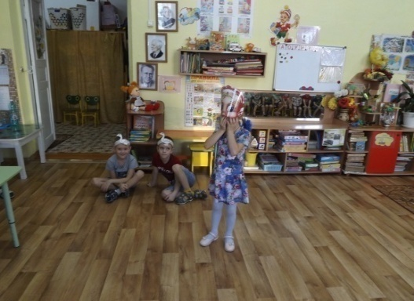
Среда 10.11.2021 г. Цветотерапия
Младшая группа «Цвет зеленый»
Игра «Выбери зеленые кубики для постройки домика»; «Найди зеленый цвет у светофора»; Беседа «Комнатные растения»; и/с «Назови цвет»; д/и «Найди зеленый листок», «Разноцветные шары»; п/и «Попади в зеленую корзинку», «Мой веселый, звонкий, зеленый мяч»;
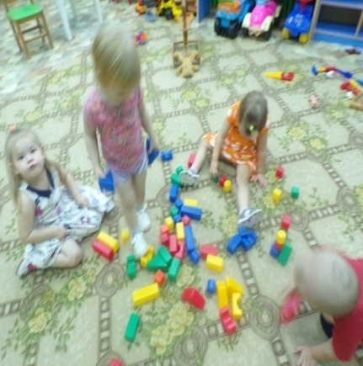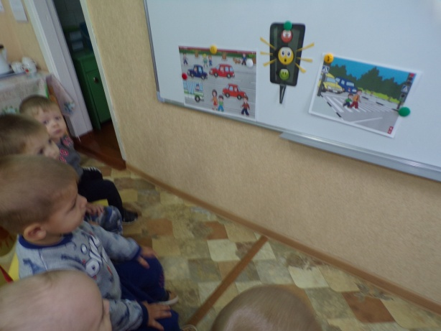
Вторая младшая группа «Цвет желтый»
Словесная игра «Здравствуйте - Я желтый»; Хоровод «Вокруг желтых цветов…»; конструирование «Найди желтую дорожку для машин»; «Выбери желтые листочки»; «К желтому домику беги»
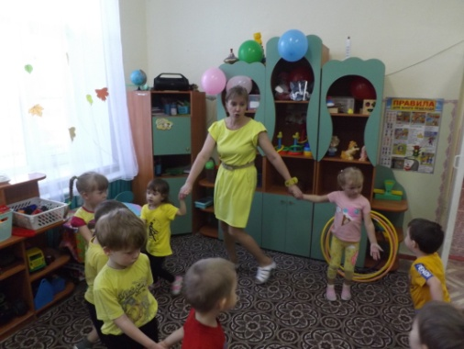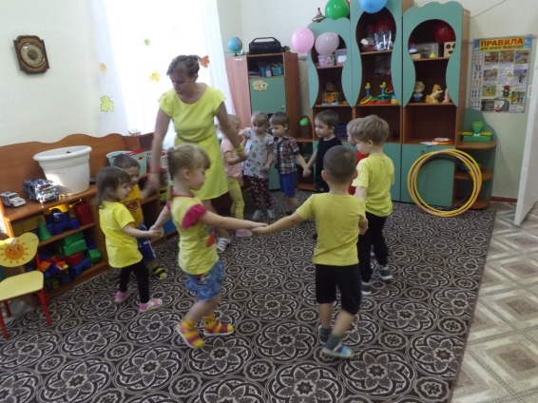
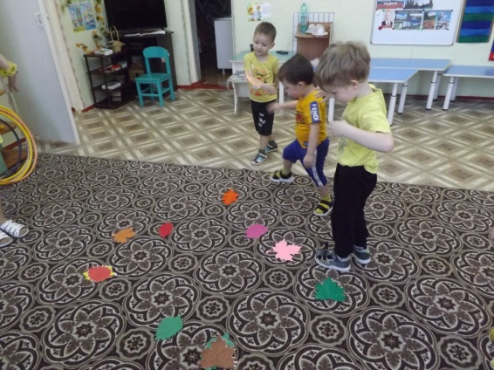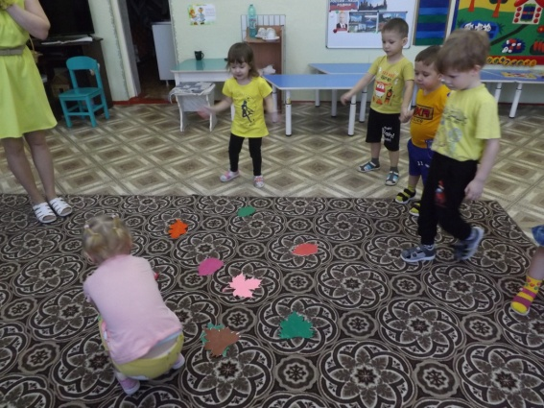
Средняя, старшая группа «Цвет красный»
«Выбери овощи, фрукты и ягоды красного цвета»; «Отгадай загадки (красные отгадки); «Красный салат»
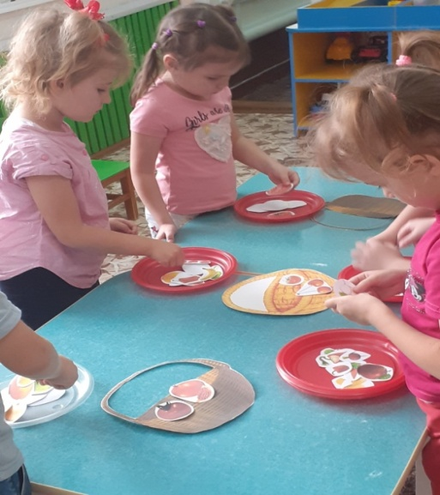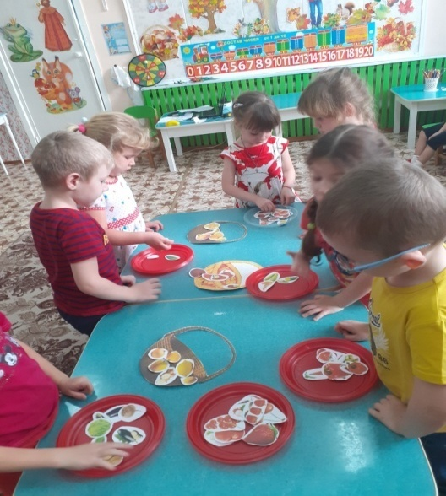
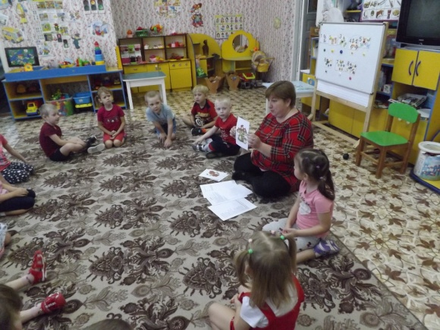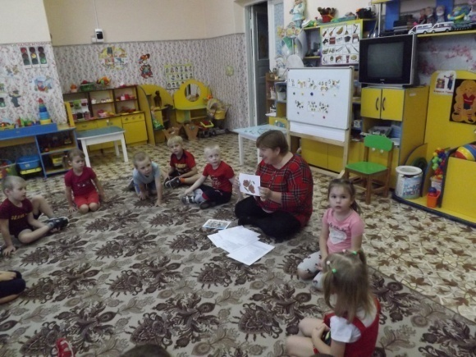
Старшая, подготовительная группа «Цвет синий»
М/п/и «Щука – плыл по речке синий мяч»; П/и «Догони свой синий хвост»; П/и «К синему предмету беги», «Беги к девочке (мальчику) в синей футболке (кофте, платье…)»; д/и «Подбери цветам клумбы (по форме, по цвету)»; Словесная игра «Здравствуйте - Я синий»; д/и: «Найди и назови все синее в группе»;
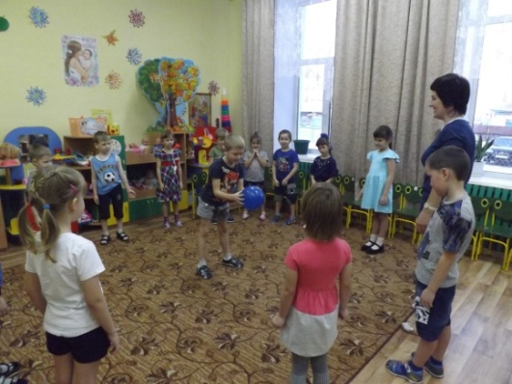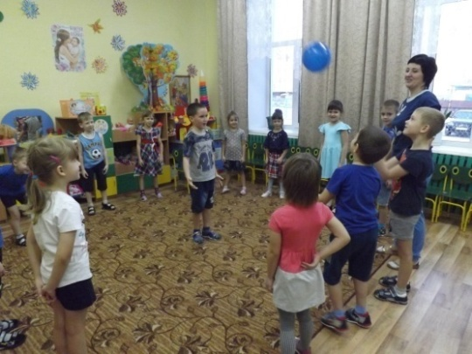
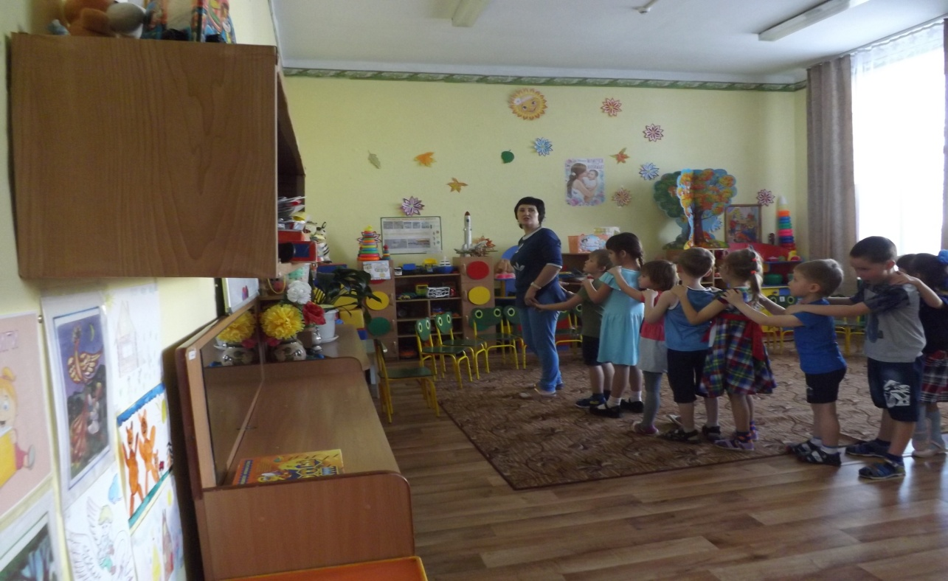
Четверг 11.11.2021 Сказкотерапия
Младшая группа «Девочка чумазая» (с разбором «Что такое хорошо и что такое плохо»)
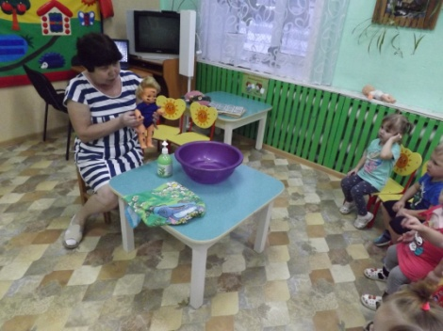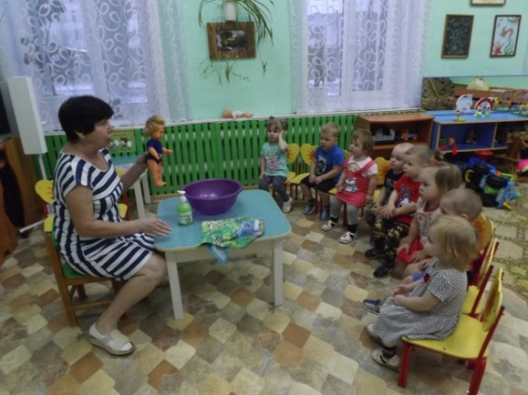
Вторая младшая группа. Рассказ сказки «Гуси лебеди». (как нарушаются права ребенка)
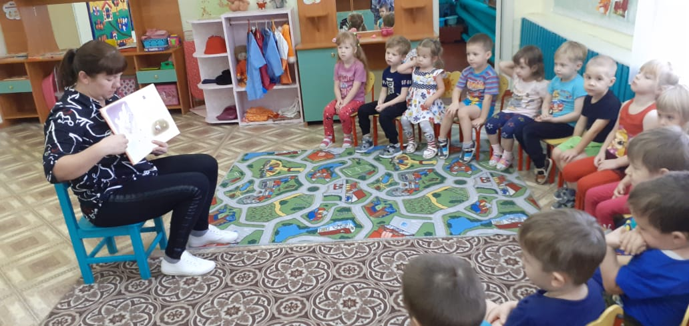 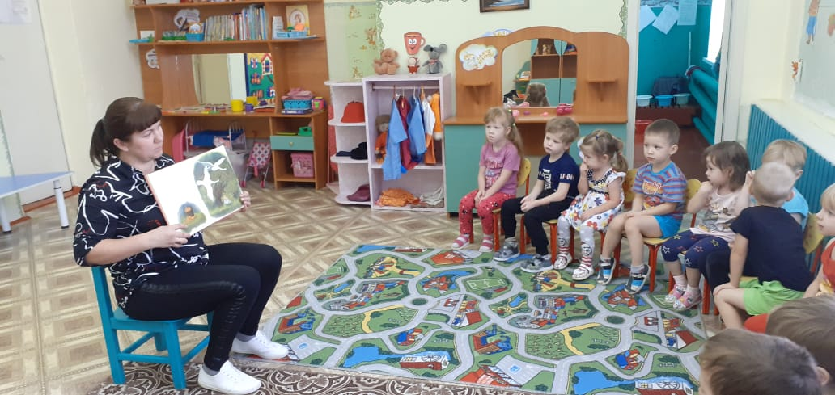 Средняя группа «Что такое хорошо и что такое плохо» (с обыгрыванием) 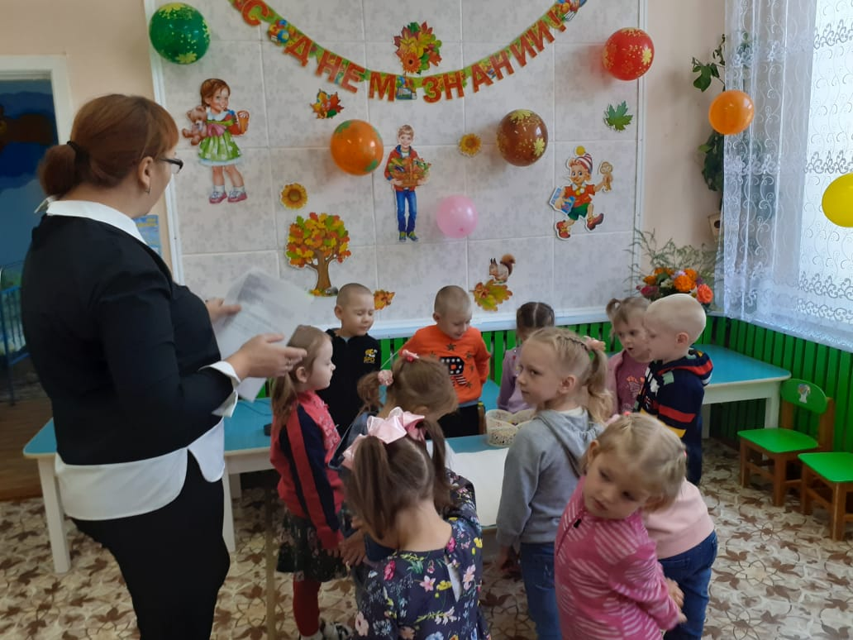 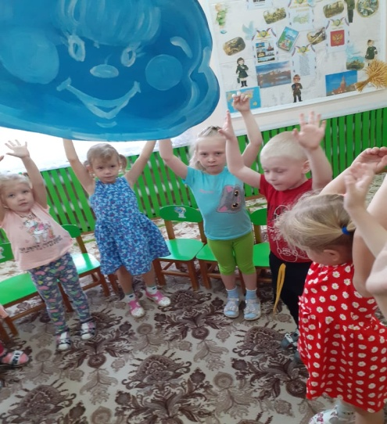
Старшая группа чтение сказки «Кукушка» (с обсуждением).
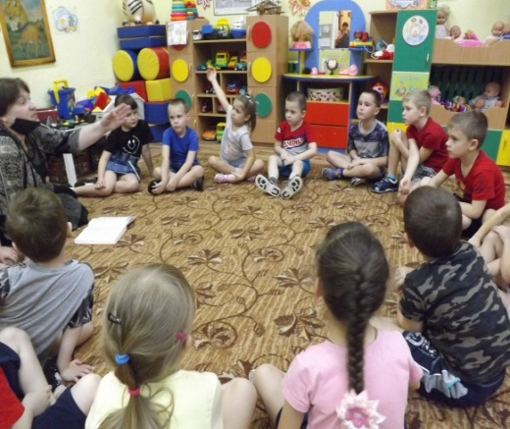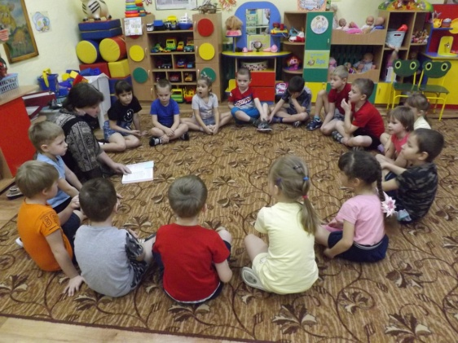
Пятница 12.11.2021 Песочная терапия
Младшая группа «Мой город» (с использованием манки)
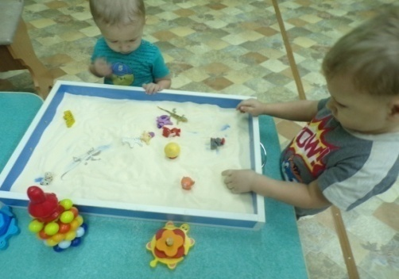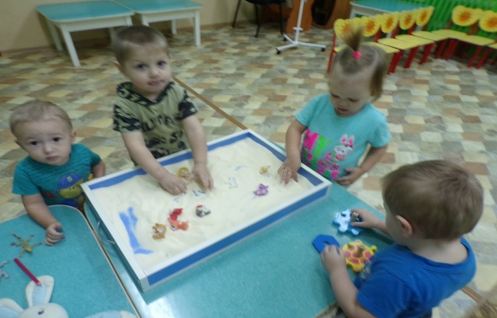
Вторая младшая группа «Звездное небо» (с использованием кинетического песка)
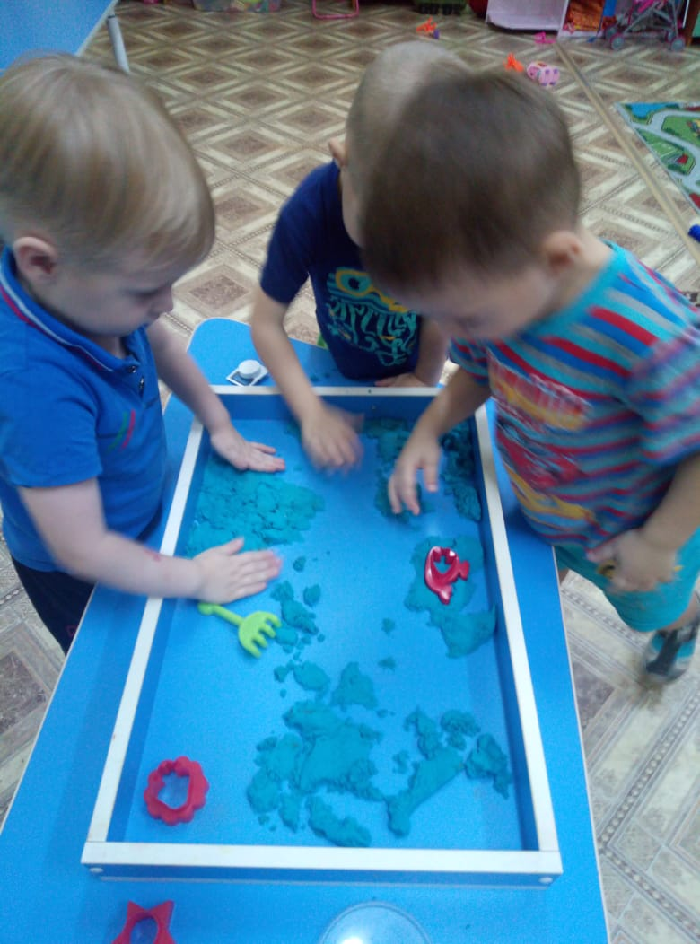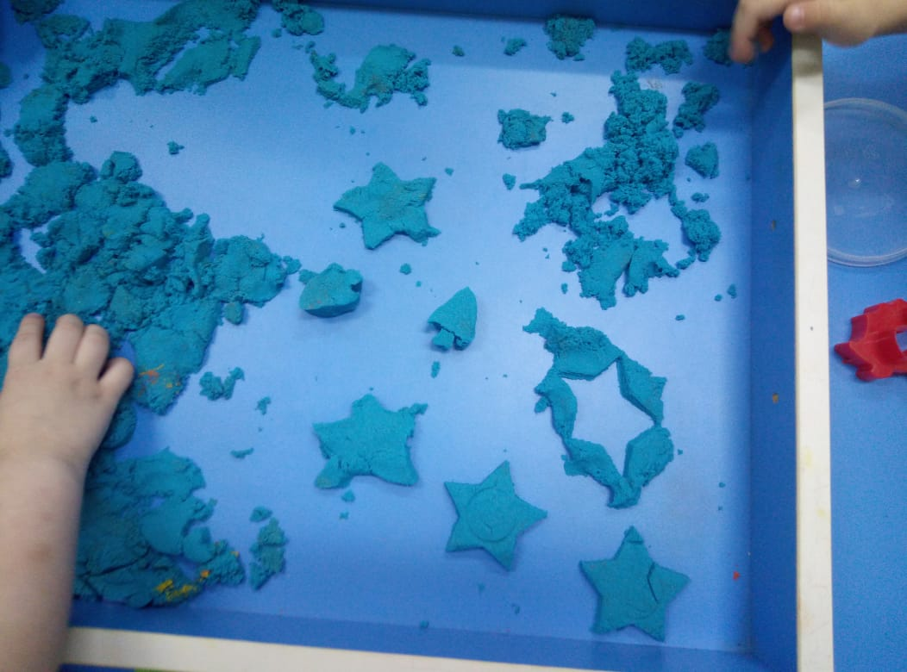
Средняя группа «Полянка радости»

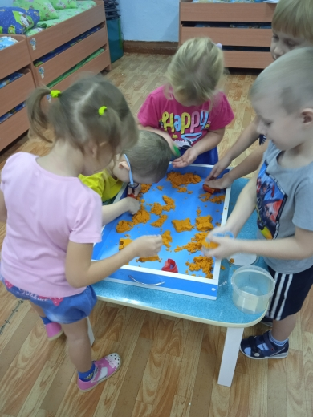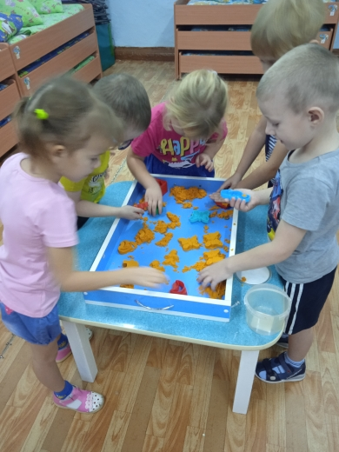
Старшая группа «Я рисую маму»
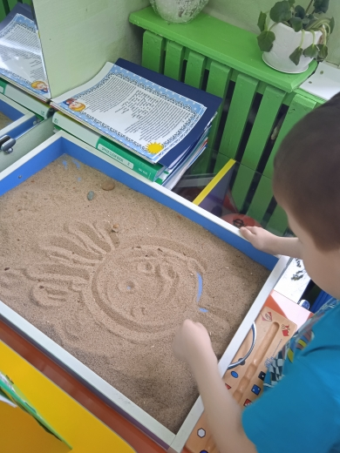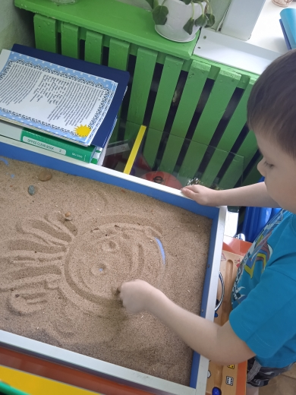
Заключительный этап
• Оформление фотовыставок на стендах в группах «Мой любимый цвет».
• Создание презентации «Использование арт-терапии в образовательном процессе»
• Анализ результатов проекта.
Взаимодействие и связь всех участников проекта: педагогов, детей и родителей, объединенных одной целью, позволило добиться высоких результатов:
• Обогащение сенсорного и эмоционального опыта детей;
• Повышение уровня эмоциональной отзывчивости и коммуникативности у детей;
- Повышение уровня знаний у родителей об эмоциональном развитии детей в раннем детстве, способах повышения эмоционального благополучия дошкольников;
- Проявление самостоятельности у детей;
- Стабилизировалось эмоциональное состояние детей;

Материалы и оборудование: песок, кинетический песок, ящик для песка, «Песочный стол с подсветкой», ноутбук, видеопроектор.

Список литературы:
1. Андреенко Т.А. Использование кинетического песка в работе с дошкольниками. – СПб. : ООО «Издательство «ДЕТСТВО-ПРЕСС», 2017. – 128 с.
2. Шорыгина Т.А. Добрые сказки. Беседа с детьми о человеческом участии и добродетели. – М.: ТЦ Сфера, 2014. – 96 с.
3. Шорыгина Т.А. Общительные сказки. Беседы с детьми о вежливости и культуре общения. – М.: ТЦ Сфера, 2015. – 80 с.
4.Киселева М.В. Арт-терапия в работе с детьми: руководстводля детских психологов, педагогов, врачей и специалистов, работающих с детьми. – СПб.: Речь, 2006. – 160 с.
5. Программа воспитания и обучения в детском саду /Под ред. М.А. Васильевой, В.В. Гербовой, Т.С. Комаровой. – М.: Мозаика-Синтез, 2007
6. Широкова Г.А., Жадько Е.Г. Практикум детского психолога / Серия «Психологический практикум». Ростов н/Д: Феникс, 2004. – 320 с.

